**CSS3: Box Model**

**O que é o box model?**

Box model, ou modelo de caixa, é um tipo básico de formatação de tags HTML.

Para melhor compreensão do tema, observe a imagem a baixo:

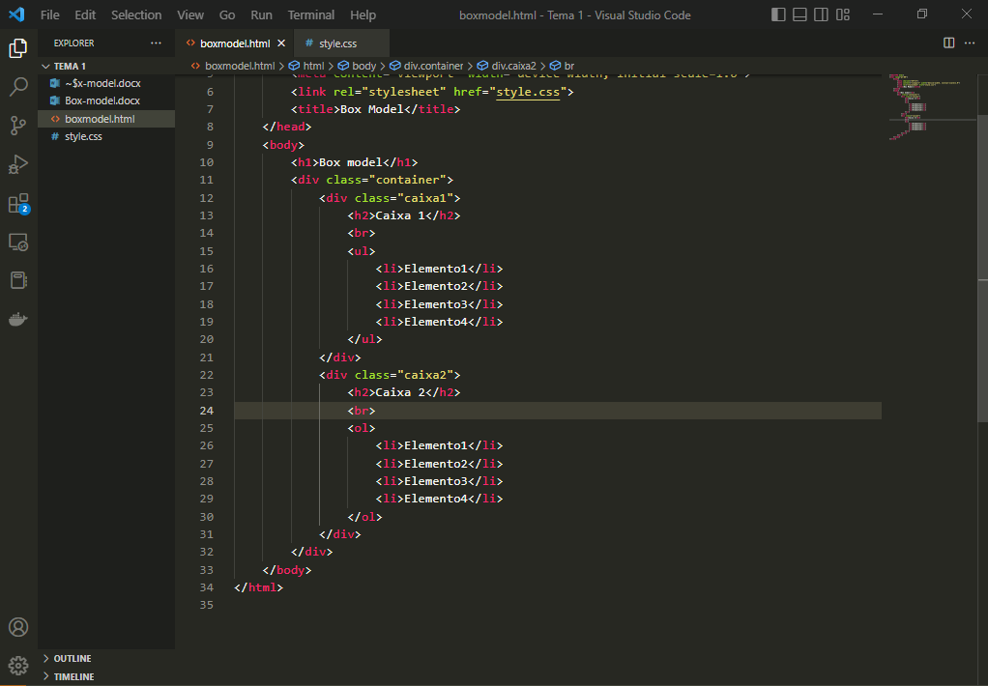

Um elemento englobador denominado “***container***” e dois elementos contidos denominados “***caixa1 e caixa2***”. Duas listas distintas foram usadas para simbolizar um conteúdo.

A seguir veremos algumas propriedades básicas do box model para que possamos estilizar esses elementos. Lembre-se que a estilização dos elementos de uma página web é de extrema importância para que o usuário tenha uma experiência amigável com o seu conteúdo e intuitiva.

**Propriedades do box-model:**

O modelo de caixa possui algumas propriedades básicas.

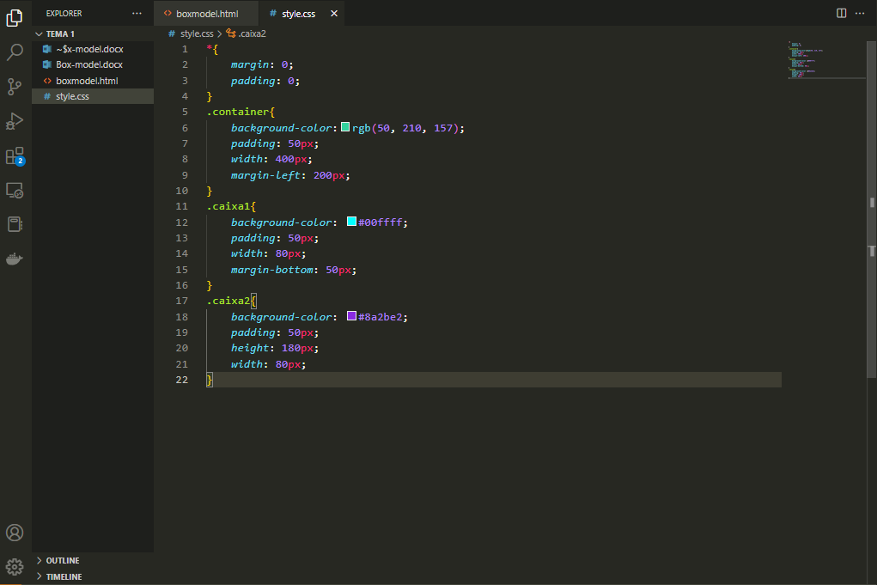

* **Height:** A propriedade height diz respeito a altura do elemento que você deseja estilizar.
* **Width:** A propriedade width diz respeito a largura do elemento que você deseja estilizar.
* **Margin:** A propriedade margin é um afastamento entre o elemento estilizado e os demais elementos da página. No exemplo a cima o elemento container recebeu a propriedade ***margin-left*** a fim de afastar da lateral esquerda da página, da mesma maneira a caixa1 recebeu a propriedade ***margin-bottom*** para criar uma margem entre ela e a caixa2.
* **Padding:** A propriedade padding é uma margem interna. Enquanto margin é uma margem entre a caixa e outros possiveis elementos na sua página, padding é uma margem entre os elementos contidos na sua caixa.

